**PKP Polskie Linie Kolejowe S.A.**

**Biuro Komunikacji i Promocji**

Targowa 74, 03 - 734 Warszawa

tel. + 48 22 473 30 02

fax + 48 22 473 23 34

rzecznik@plk-sa.pl

www.plk-sa.pl

Warszawa, 8 maja 2018 r.

**Informacja prasowa**

**PLK za 1,4 mld zł szykują lepszy dostęp do trójmiejskich portów**

**PKP Polskie Linie Kolejowe S.A. ogłosiły dwa przetargi na poprawę dostępu kolejowego do portów morskich w Gdańsku i Gdyni. Szykuje się obsługa większej liczby towarów, możliwość odprawiania cięższych i dłuższych pociągów – słowem,   
wzrost konkurencyjności kolejowego transportu towarowego. Łączna wartość projektów w Gdańsku i Gdyni wynosi ok. 1,4 mld zł.**

Inwestycje z Krajowego Programu Kolejowego przyczynią się do wzrostu gospodarczego kraju. Skróci się czas przewozu ładunków i zwiększy konkurencyjności przewozów towarowych względem innych środków transportu. Poprawa warunków dla transportu towarów jest jednym z głównych celów PLK, zarządcy infrastruktury kolejowej w obecnej perspektywie finansowej 2014-2020.

Modernizacja obejmie przede wszystkim przebudowę torów na stacjach portowych Gdańska (około 70 km) i Gdyni Port (130 km). Przebudowane zostaną rozjazdy oraz przejazdy kolejowo-drogowe. Na stacjach zwiększona zostanie liczba zelektryfikowanych torów. Powstaną nowe obiekty inżynieryjne. Możliwa będzie obsługa dłuższych i cięższych składów, czyli przeładunek większej ilość towarów.

Sprawniejszy ruch pociągów zapewni rozbudowa Lokalnego Centrum Sterowania, do którego dołączone będą stacje: Gdańsk Port Północny, Gdańsk Kanał Kaszubski i Gdańsk Zaspa Towarowa oraz budowa nowego Lokalnego Centrum Sterowania Gdynia Port. W efekcie prac wzrośnie punktualność i szybkość przejazdu pociągów.

Łączna wartość projektów „Poprawa dostępu kolejowego do portu morskiego w Gdyni”   
oraz „Poprawa infrastruktury kolejowego dostępu do portu Gdańsk” wynosi 1,4 mld zł,   
w tym niemal 84 proc. środków zapewnionych jest z unijnej kasy - ze środków instrumentu finansowego Connecting Europe Facility (CEF) – „Łącząc Europę”.

Do 2020 roku PKP Polskie Linie Kolejowe S.A. zamierzają zrealizować program portowy,   
który obejmuje porty morskie w Gdańsku, Gdyni, Szczecinie i Świnoujściu. Lepszy przewóz towarów ze Śląska do trójmiejskich portów będzie możliwy także dzięki modernizacji magistrali

węglowej, na odcinku Chorzów Batory – Tarnowskie Góry – Zduńska Wola Karsznice, za  ponad 2 mld zł. Również inwestycje na trasie Bydgoszcz – Trójmiasto, o przewidywanej wartości ok. 4 mld zł, zwiększą przepustowość linii, skrócą czas przewozu ładunków i zwiększą konkurencyjności przewozów towarowych.

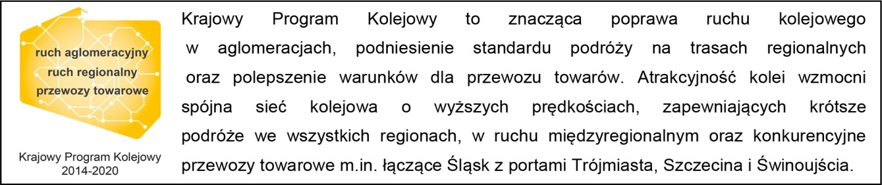

**Kontakt dla mediów:**

**Mirosław Siemieniec**

Rzecznik prasowy

PKP Polskie Linie Kolejowe S.A.

rzecznik@plk-sa.pl

T: + 48 694 480 239

**„Wyłączną odpowiedzialność za treść publikacji ponosi jej autor. Unia Europejska nie odpowiada za ewentualne wykorzystanie informacji zawartych w takiej publikacji”.**